

INDICAÇÃO Nº ______ /2026.

INDICO à Mesa, após ouvido o Plenário em sua forma regimental, que seja enviado expediente ao Excelentíssimo Senhor Marcilio Régio, Prefeito do Município de Goiana, solicitando ao setor competente, que veja a possibilidade de realizar a pavimentação asfáltica do trecho que liga o distrito de Ponta de Pedras à comunidade de Barra de Catuama, Goiana-PE.
Sala das Sessões da Câmara Municipal de Goiana, em 02 de fevereiro de 2026.

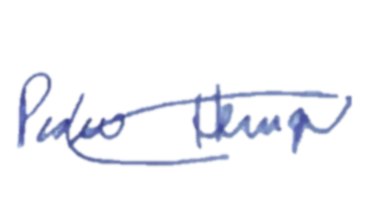

Ver: Pedro Henrique



JUSTIFICATIVA

A presente indicação tem por finalidade solicitar, com urgência, a pavimentação asfáltica do trecho que liga o distrito de Ponta de Pedras à comunidade de Barra de Catuama, no município de Goiana-PE. Trata-se de uma demanda legítima da população local, que há anos sofre com a precariedade dessa via, enfrentando dificuldades de locomoção, insegurança e prejuízos econômicos e sociais. O trecho em questão é de grande importância estratégica, pois conecta duas comunidades litorâneas com potencial turístico e comercial, além de ser utilizado diariamente por trabalhadores, estudantes, comerciantes e visitantes.
Atualmente, a falta de infraestrutura adequada compromete a trafegabilidade da estrada, principalmente em períodos chuvosos, quando a via se torna intransitável, causando isolamento, acidentes e danos a veículos. A pavimentação asfáltica trará melhorias imediatas à mobilidade urbana, facilitará o escoamento da produção local, incentivará o turismo e ampliará o acesso a serviços essenciais, como saúde, educação e segurança.
Diante disso, a presente indicação visa sensibilizar o Poder Executivo e os órgãos competentes quanto à importância dessa obra para os cidadãos de Goiana.

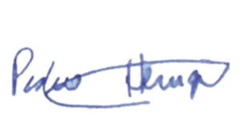
Sala das Sessões da Câmara Municipal de Goiana, em 02 de fevereiro de 2026.

Ver: Pedro Henrique

